1. Infektionskrankheiten Material (11)

Modellversuch zur Ausbreitung von Infektionskrankheiten
Jeder Schüler erhält zu Beginn einen Plastikbecher mit ca. 20 mL Flüssigkeit (Wasser) und eine Kunststoff-Pipette (3 mL). Zwei Schüler sind infiziert, ihr Becher enthält anstatt Wasser eine Natriumcarbonatlösung (w = 10 %).
Die Schüler bilden Paare und übertragen gleichzeitig jeweils eine Pipette voll mit ihrer Flüssigkeit in den Becher des Partners. Dabei dürfen die Pipetten nicht in die fremden Flüssigkeiten eintauchen.
Anschließend suchen sich alle Schüler neue Partner und wiederholen die Übertragung der Flüssigkeiten.
Nach insgesamt drei Durchgängen wird mit dem Indikator Phenolphthalein untersucht, wer inzwischen mit dem „Krankheitserreger infiziert“ ist. Nach Zugabe von 1 - 2 Tropfen Indikator in alle Becher färbt sich die Flüssigkeit im Becher von „Infizierten“ rosa.
Sollen nach dem Versuch die beiden Infektionsquellen identifiziert werden, erhalten alle Schüler zu Beginn einen zweiten Becher, in den sie zu Versuchsbeginn 3 mL ihrer Flüssigkeit pipettieren. Diese Lösung wird am Ende ebenfalls mit dem Indikator geprüft.
Vor der Auswertung sollen die Schüler schätzen, wie viele Personen nach drei Durchgängen vermutlich „infiziert“ sein werden. Gemeinsam wird die maximale und die minimale Anzahl der „Infizierten“ bei zwei „Infektionsherden“ ermittelt.
Modellkritik: Tatsächlich führt nicht jeder Kontakt mit einem Krankheitserreger zum Ausbruch der Krankheit.
Material:
    - 10 %ige Natriumcarbonatlösung (10 g Na₂CO₃ mit dest. Wasser auf 100 mL Lösung auffüllen)
    - Dest. Wasser
    - Phenolphthaleinlösung (w < 1%)
    - Wasserfeste Stifte (zum Beschriften der Becher)
    - Pro Schüler ein oder zwei Becher (40 mL Schnapsbecher) und eine Plastikpipette 3 mL
Durchführung:
- Beschrifte Becher und Schnappdeckelglas mit deinem Namen. Gib eine Pipette voll mit der Flüssigkeit aus deinem Becher in das Schnappdeckelglas und stelle es auf den Lehrertisch.
- Suche dir einen Partner und tauscht gegenseitig eine Pipette voll Flüssigkeit aus. Deine Pipette darf dabei nicht in Kontakt mit der Flüssigkeit im Becher des Partners kommen!
- Wiederhole Vorgang 2. noch zweimal mit anderen Partnern.
- Gib nun 2 Tropfen Indikator zu der Flüssigkeit in deinem Becher. Färbt sie sich rosa, bist du jetzt „infiziert“.

Aufgaben:
- Überlege zusammen mit einem Partner, wie viele Personen nach drei Ansteckungsdurchgängen mindestens infiziert sein müssen und wie viele höchsten infiziert sein können, wenn zu Beginn zwei Infizierte und damit zwei Krankheitsüberträger anwesend waren.
- Wie können die „Infektionsherde“ bei dem Modellversuch ermittelt werden?
- Beschreibe mögliche Übertragungswege bei Infektionskrankheiten.
- Welche Rolle spielt das Verhalten eines Infizierten bei der Ausbreitung der Krankheit?

1. Infektionskrankheiten Material (11) Lösungen

Durchführung:

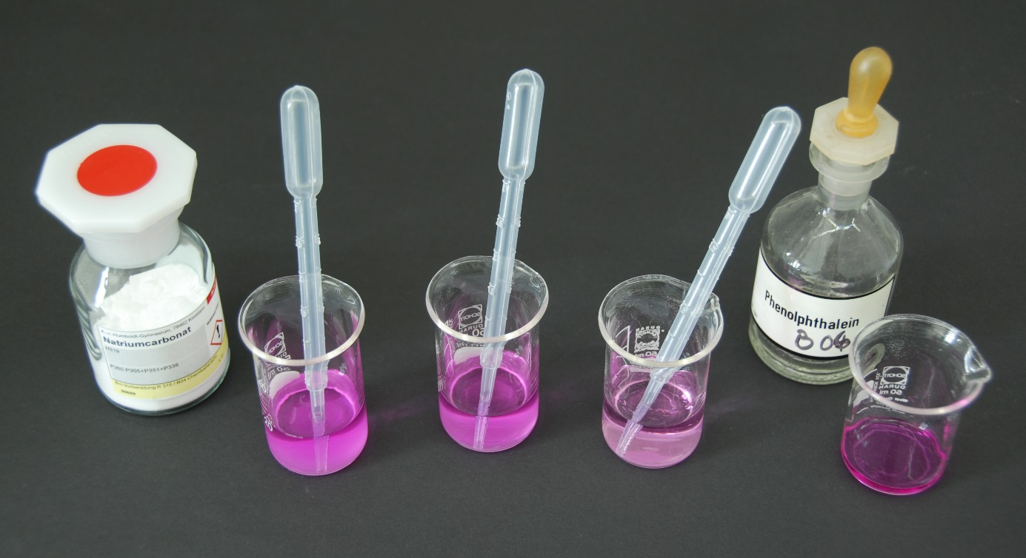
B
D
A
C

A: Probe im Zusatzbecher (3 mL) eines Krankheitsüberträgers
B: Probe eines Neuinfizierten nach einem Durchgang (A infizierte B)
C: Probe eine Neuinfizierten nach zwei Durchgängen (B infizierte C)
D: Probe eines Neuinfizierten nach drei Durchgängen (C infizierte D)

Aufgaben:

- Nach drei Durchgängen sind mindestens 4 Schülerinnen und Schüler infiziert. Es können maximal 16 Schülerinnen und Schüler infiziert sein.
- Siehe Vorüberlegungen.
- Man unterscheidet aerogene Infektionen und Kontaktinfektionen.
3.1 Aerogene Infektion: Staubpartikel oder winzige Tröpfchen mit Krankheitserregern gelangen mit der Atemluft auf die Schleimhäute der Atemwege eines Menschen (Beispiel: Grippe-Virus).
3.2 Kontaktinfektion: Die Krankheitserreger werden durch Berührung übertragen.
Bei direkten Kontaktinfektionen gelangen die Krankheitserreger von einer erkrankten Person auf einen gesunden Menschen (Beispiel HI-Virus).
Bei indirekten Kontaktinfektionen gelangen die Krankheitserreger von einem kranken Menschen über einen Überträger zu einer gesunden Person. Zu den möglichen Überträgern zählen blutsaugende Insekten (Malaria, Borreliose, Mikrozephalie), Gegenstände (Türgriffe, Einkaufswagen) oder Lebensmittel, auf denen sich Krankheitserreger befinden.
4. Das Hygieneverhalten des Infizierten (Husten, Niesen, Händewaschen nach jedem Toilettengang) spielt eine große Rolle bei der Ausbreitung der Krankheit.

Verändert nach: © Bundeszentrale für gesundheitliche Aufklärung, Köln: Infektionskrankheiten vorbeugen Schutz durch Hygiene und Impfung, Materialien für den Unterricht ab Jahrgangsstufe 7, Seite 23

